Задание к РГР.

Задача № 1
Для схемы, изображённой на рис. 1-1 – 1-50, используя значения параметров табл. 1;
- Составить систему уравнений для расчета неизвестных токов, используя законы Кирхгофа.
- Рассчитать токи ветвей методом контурных токов.
- Методом 2-х узлов рассчитать токи эквивалентной схемы, полученной после преобразования треугольника сопротивлений R4, R5,R6 в эквивалентную звезду.
- Определить показания вольтметра.
- Рассчитать баланс мощности.

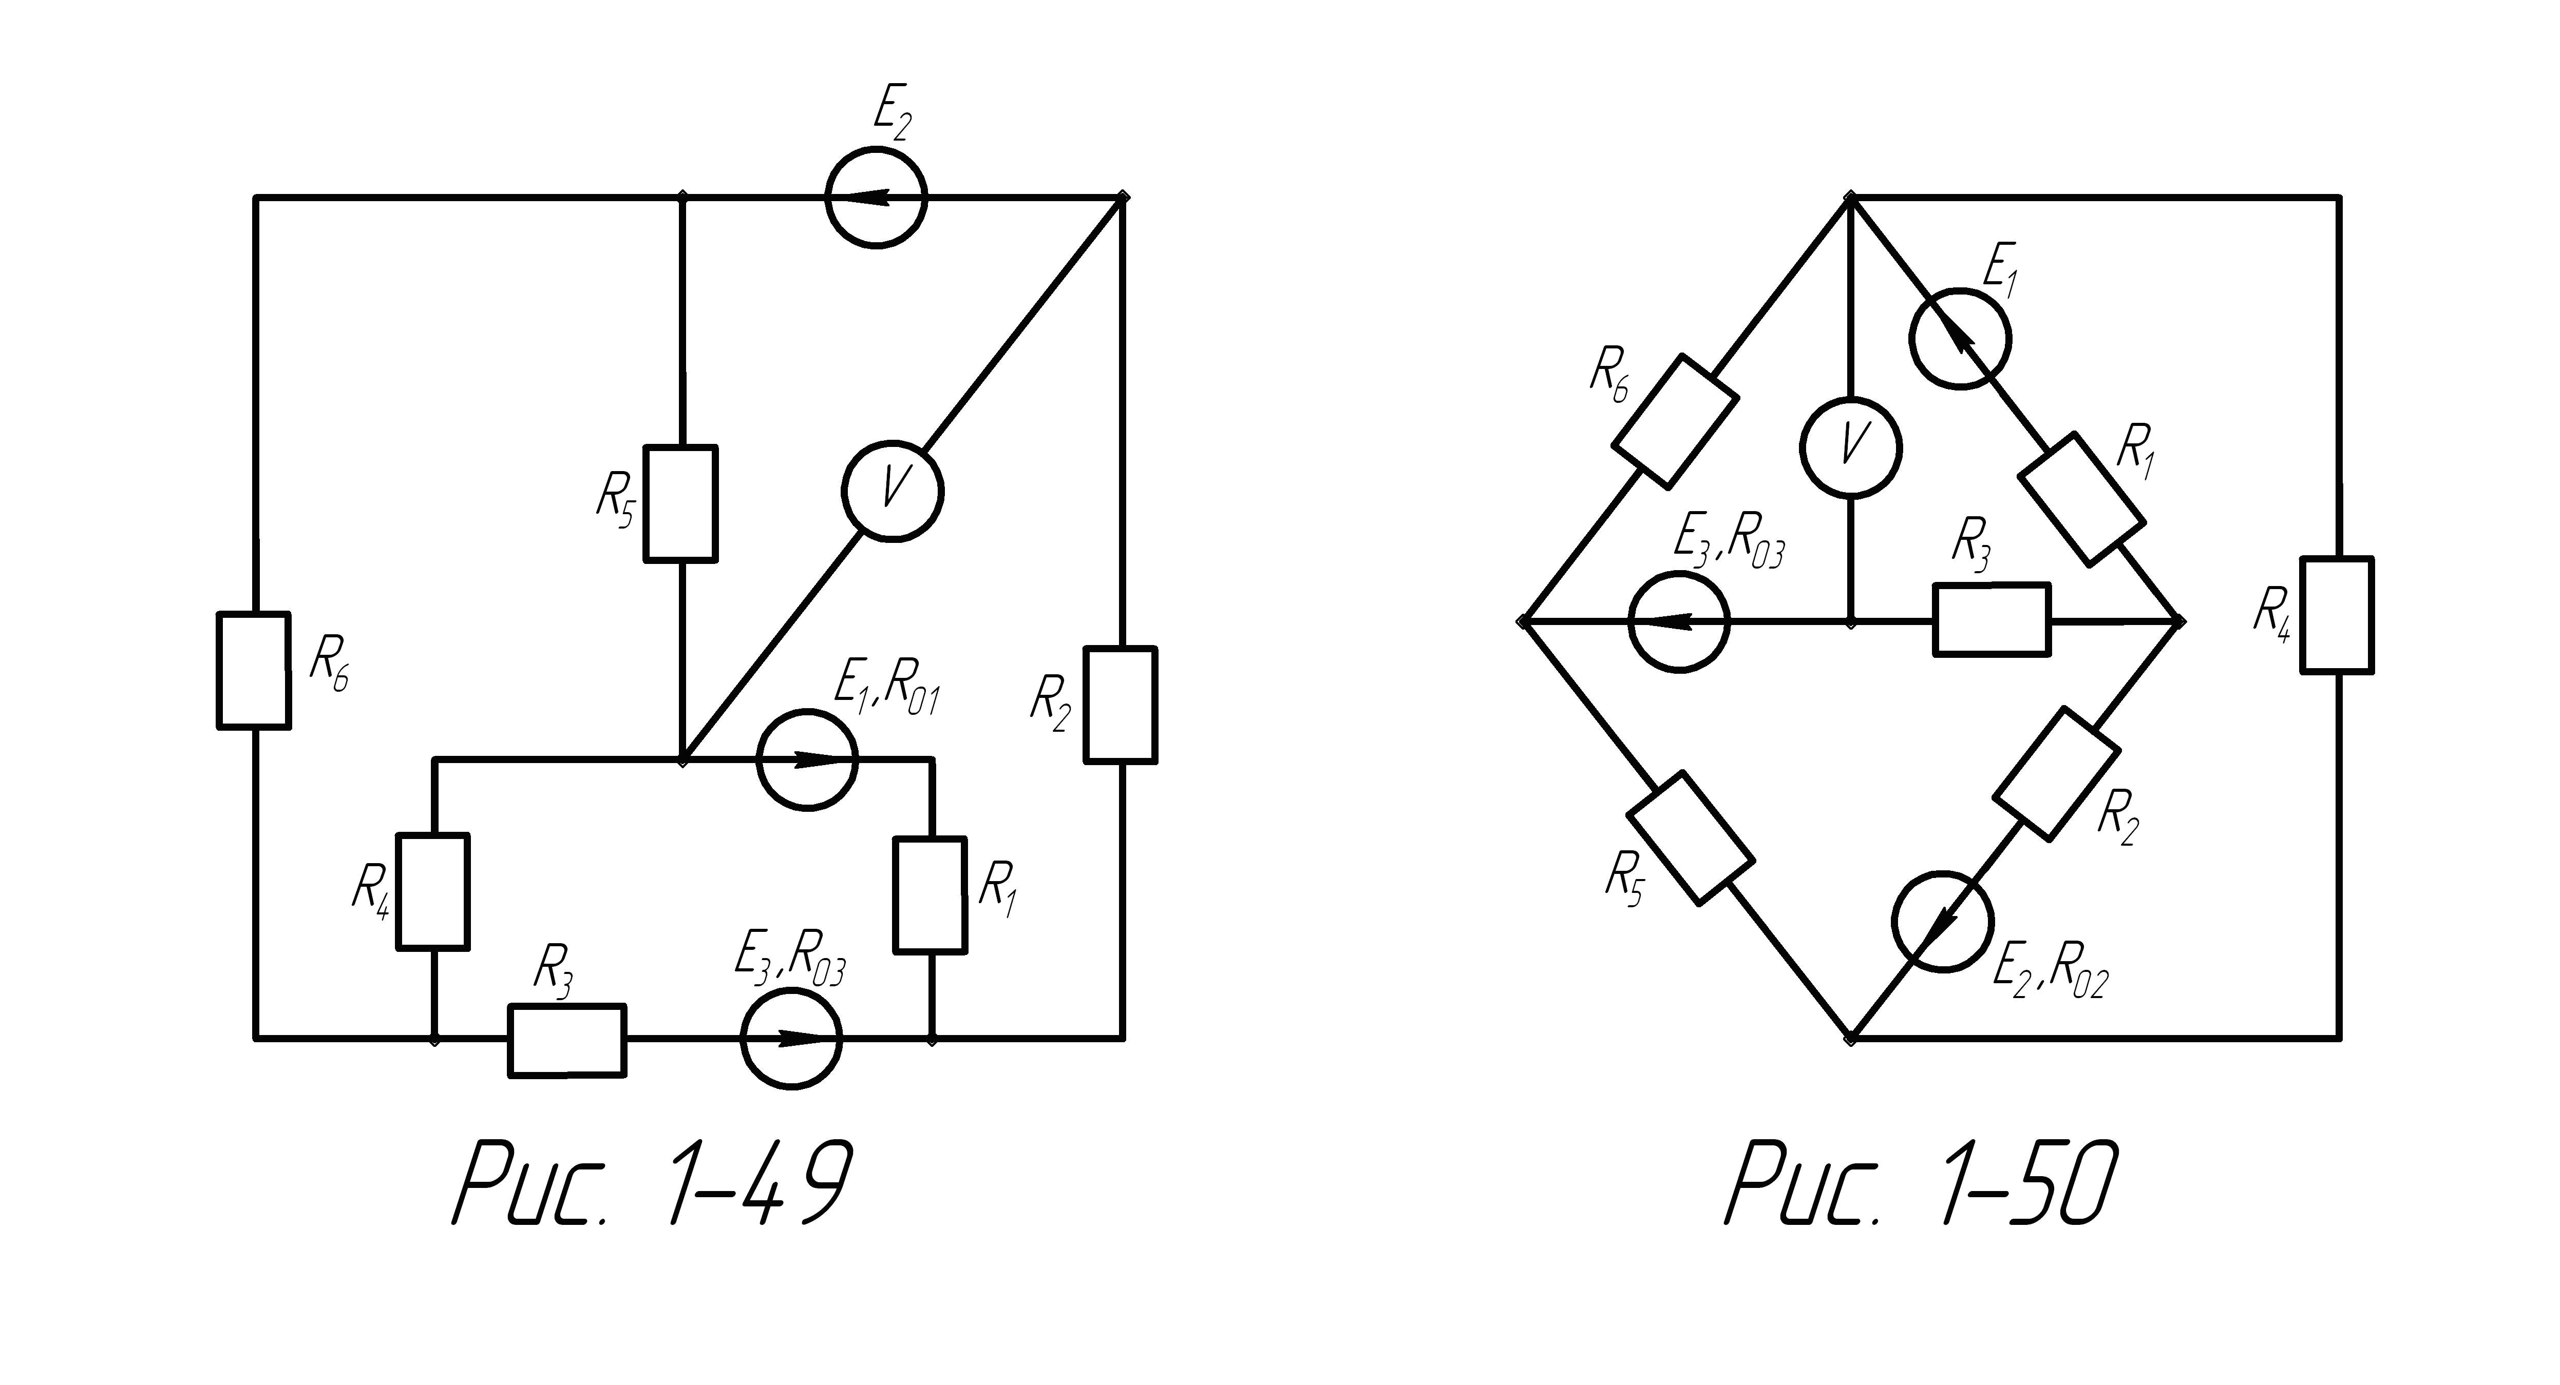

вар. | Рис. | E1 B | E2 B | E3 B | R01 Ом | R02 Ом | R03 Ом | R1 Ом | R2 Ом | R3 Ом | R4 Ом | R5 Ом | R6 Ом
49 | 1-49 | 12 | 30 | 9 | 0,5 | - | 0,5 | 3,5 | 2 | 3 | 3 | 1 | 3

